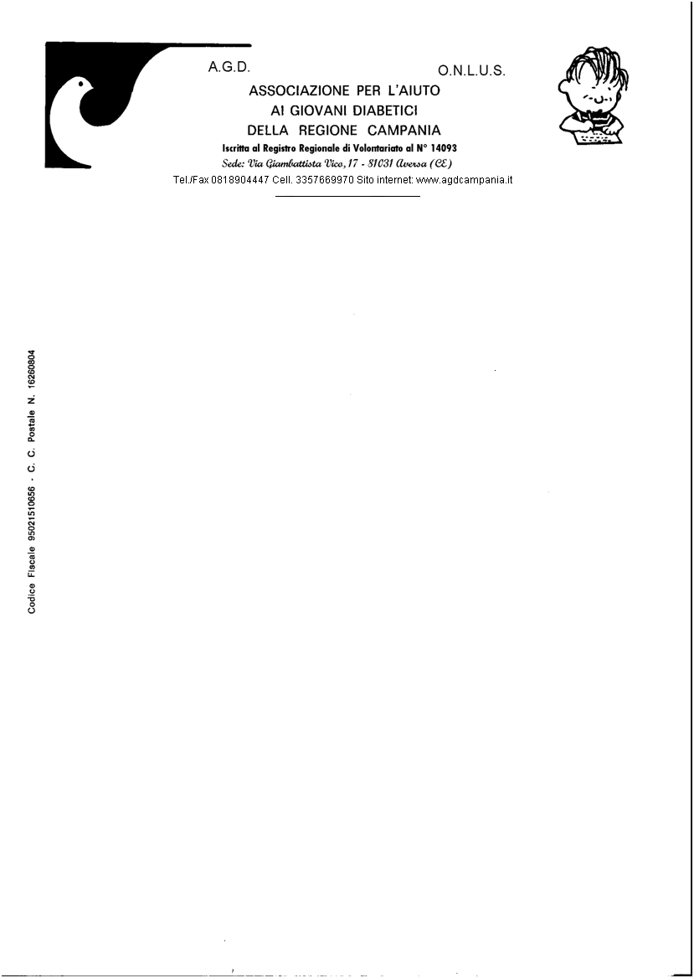
UFFICIO-STAMPA: Via A.Diaz, 33 - 81046 GRAZZANISE (Caserta)
Telefax 0823-96.42.12 Cell. 340-500.67.64 E-mail: raffaeleraimondo1@virgilio.it

Aversa, 1° marzo 2010

Carissimi Amici/che - Carissimi Associati/e,
continua, decisa, in collaborazione con la FAND, l’azione informativa e critica dell’AGD-Campania sulla nuova legge regionale che, finalmente, dopo ventidue anni -soprattutto grazie al tenace impegno del consigliere regionale, on. Antonella CAMMARDELLA- ha visto la luce l’anno scorso.
Sono dunque lieto di annunciarVi, vivamente pregandovi di partecipare numerosi, che SABATO 13 MARZO 2010 - dalle ore 9,30 alle 13 -, presso la sede dell’Associazione OLTRE IL CHIOSTRO, in NAPOLI – Via Santa Maria la Nova, 44 (vicina al Palazzo della PROVINCIA) – si svolgerà una

TAVOLA ROTONDA
-riservata a medici di base, diabetologi, funzionari e medici specialisti dei Servizi sanitari pubblici della provincia di Napoli, farmacisti, responsabili e operatori dei Centri antidiabetici privati e iscritti alle due Associazioni che potranno liberamente partecipare-
sul tema: “DIABETE OGGI: Aggiornamenti scientifici ed attuazione della nuova L.R. 9/2009”.

Interverranno:
-Prof. Alessio SODANO (presidente dell’AGD associata alla FDG);
-Prof.ssa Adriana FRANZESE (Università Federico II – Napoli);
-Prof. Franco PRISCO (Università Federico II – Napoli);
-Sig. Enzo NAPPA (Coordinatore FAND regione Campania);
-On. Antonella CAMMARDELLA (consigliere regionale e presentatrice della L. R. 9/2009).

Come potete notare, manca il nome dell’Assessore regionale alla Sanità o di un funzionario da lui appositamente designato: proprio come già avvenuto a Caserta (5 dic 09) e a Salerno (6 feb 2010).
Noi comunque continueremo ad “implorare”/rivendicare tale intervento!!!

Soltanto la vostra massiccia partecipazione, Cari Amici/e ed Associati/e, all’Incontro del 13 marzo pv a Napoli ci darà la forza sufficiente a lottare, in questa difficile fase, per i sacrosanti diritti dei BAMBINI/GIOVANI DIABETICI e degli ADULTI. Fate di tutto per venire. Grazie e saluti!

Il Presidente dell’AGD-Campania
Prof. Alessio Ciro Sodano
